Руководство пользователя
- Открываем браузер и вводим в поисковой строке: р02.навигатор.дети как показано на рис. 1.
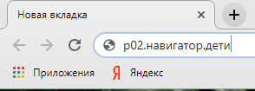
Рис. 1 – Ввод в поисковой строке
- Далее открвавается сайт «Навигатор доп. образования детей РБ»

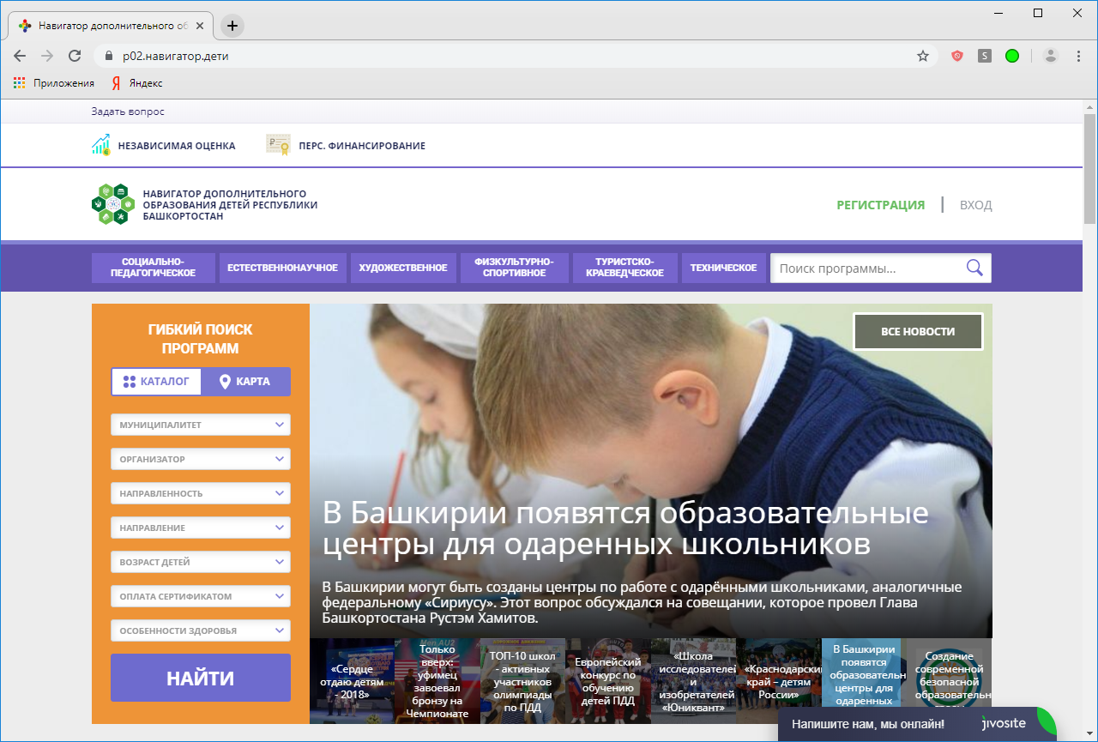

- Нажимаем на «РЕГИСТРАЦИЯ» в правом верхнем углу, если вы еще не зарегистрованы, либо заходим в Личный кабинет.

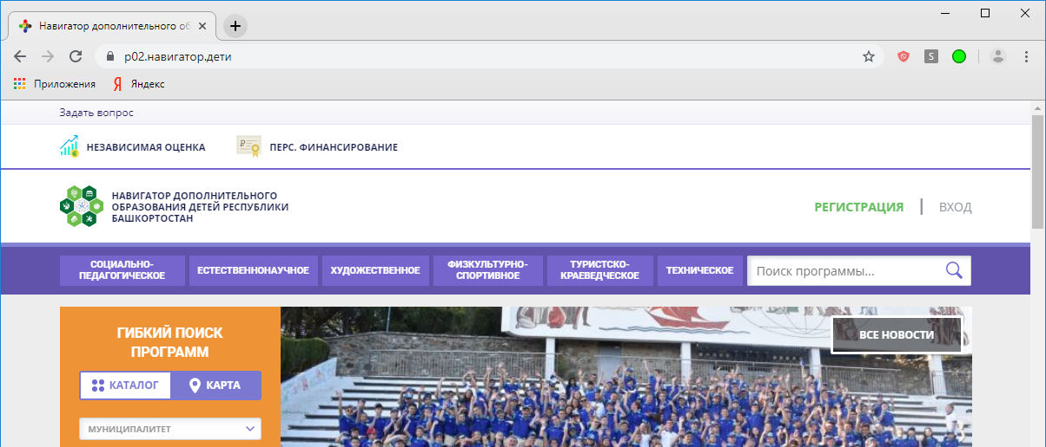
- Заполняем СВОИ данные
(данные родителя или законного представителя)
в форме регистрации:
- выбираем муниципалитет (ГО Уфа);
- Фамилия
- Имя
- Отчество
- Номер телефона
- Адрес электронной почты
- Выберите пароль
- Не забудьте поставить галочку «Я ознакомлен …».

После заполнения данных нажмите на кнопку
«ЗАРЕГИСТРОВАТЬСЯ»

- Появится окно об успешной регистрации.

- Далее по гибкому поиску программы выбираем нужное направление:
- Муниципалитет (Например, ГО Уфа)
- Организатор (Например, ЦДТ ГЛОБУС)
- Направленность (Например, техническое)
- Направление (Например, робототехника)
- Возраст ребенка
Нажимаем на кнопку «НАЙТИ»

- По заданным критериям выводятся соответствующие курсы. Пройдя по кнопке «Подробнее», вы можете ознакомиться с описанием направления, отзывами, программой курса.

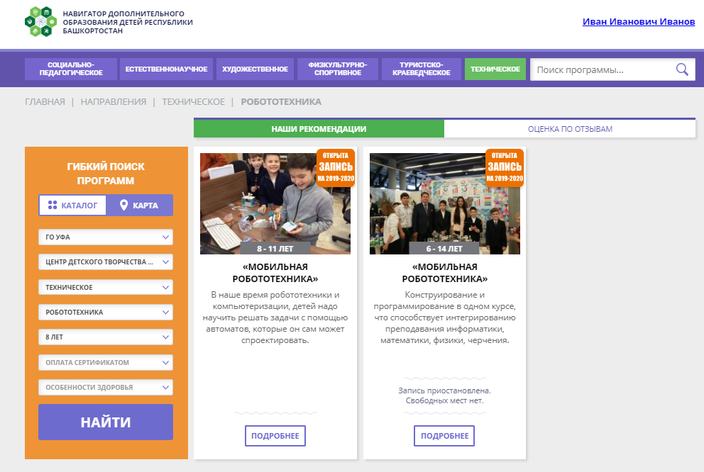

- После того, как определились с направлением, в левом верхнем углу нажмите на «ЗАПИСАТЬСЯ»

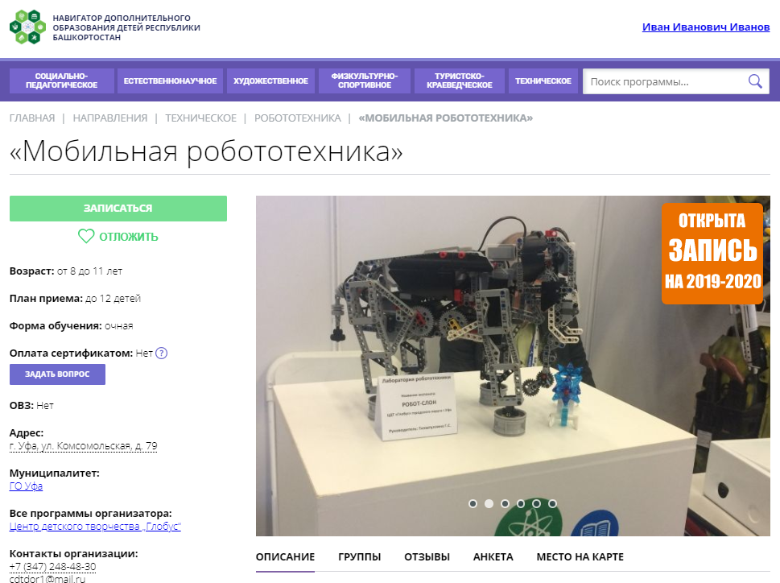

- В форме оформление заявки необходимо выбрать группу, в которуб планируете записаться. После выбора группы, нажмите кнопку «Далее».

- Далее необходимо ввести данные ребенка, для этого необходимо нажать на «ДОБАВИТЬ РЕБЕНКА»

- Заполняем данные в окне «Оформление заявки». Вводим следующие данные ребенка:
- Фамилия
- Имя
- Отчество
- Дата рождения

- Нажимаем на кнопку «Сохранить», затем «Далее». Появляется оповещение о принятой заявке.

